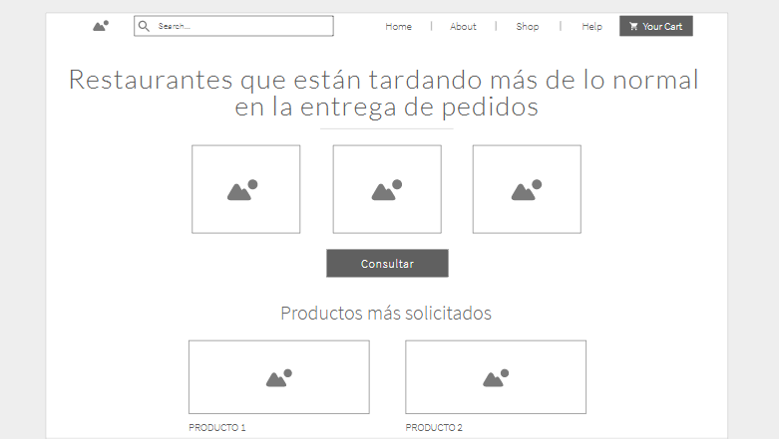

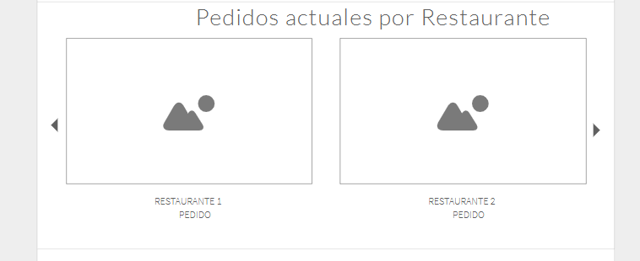

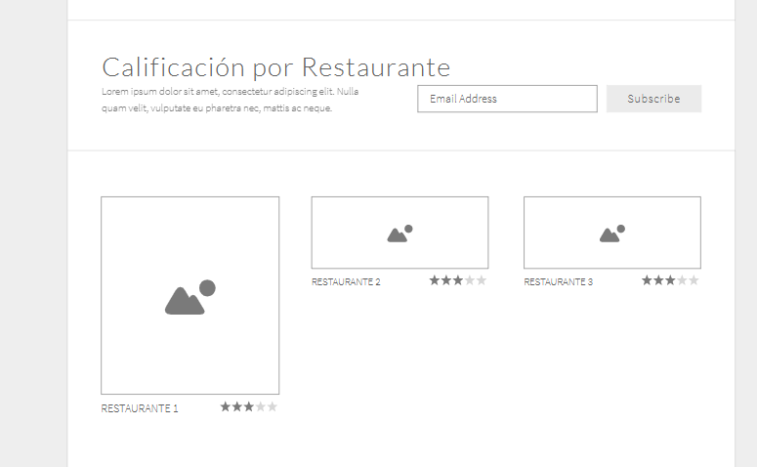

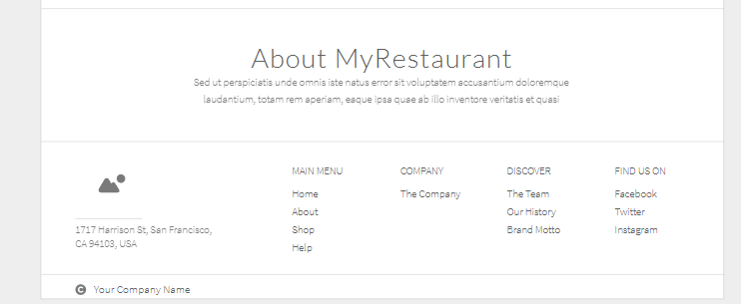

2. Usted es el propietario de la empresa y necesita una interfaz para monitorear los pedidos actuales por restaurante, los restaurantes que están tardando más de lo normal en la entrega de pedidos, los productos más solicitados y la calificación del cliente por restaurante. Vale 20%